**5- 6 latki - język angielski - 26.05.2020r**

Witam! Niech wszystkie dzieci przywitają się z małpką Cheeky i zaśpiewają piosenkę:

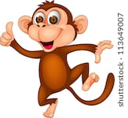 <https://www.youtube.com/watch?v=2-NWFCsh_RI>

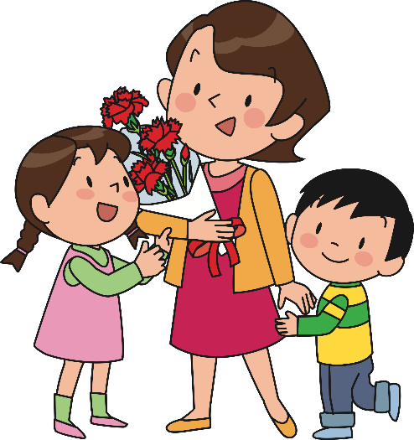

Dzisiaj powiemy sobie o bardzo ważnej osobie - o mamie, ponieważ w dniu dzisiejszym przypada jej święto : Mother’s Day. Na początek proszę aby dzieci przypomniały sobie nazwy członków rodziny, które już wcześniej poznały.

\ MOTHER’S DAY - Dzień Mamy

 MUMMY- mama 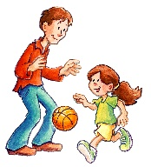 DADDY- tata

 BROTHER- brat  SISTER- siostra

 BABY- dziecko

 GRANDMA- babcia  GRANDPA - dziadek

Aby dzieci mogły poćwiczyć wymowę tego słownictwa proszę żeby obejrzały filmik i powtarzały za dzieckiem z nagrania:

<https://www.youtube.com/watch?v=u9kpdmCtO34>

A teraz trochę słownictwa związanego z Dniem Mamy wraz z wymową:

<https://fiszkoteka.pl/zestaw/1358271-56-latki-mothers-day>

 FLOWERS - kwiaty  KISSES- całusy

 HUGS - przytulasy  CARD - kartka z życzeniami

 GIFT- prezent  CHOCOLATES- czekoladki

 HEART - serce

Następnie zapraszam wszystkie dzieci do zaśpiewania swoim mamom specjalnej piosenki pt: „I love you mummy”

<https://www.youtube.com/watch?v=A014gTIAeng>

|  |
| --- |
| 'I love my mommy, I love my mommy  I love my mommy, yes I do.  ' Here's a kiss and a hug for you  Thank you mommy for all you  Happy Mother's Day,  Happy Mother's Day  'Happy Mother's Day, I love you.  I love my mommy, I love my mommy  I love my mommy, yes I do.  Here's a kiss and a hug for you  Thank you mommy for all you do  Happy Mother's Day,  Happy Mother's Day  Happy Mother's Day, I love you.  Happy Mother's Day, I love you. |

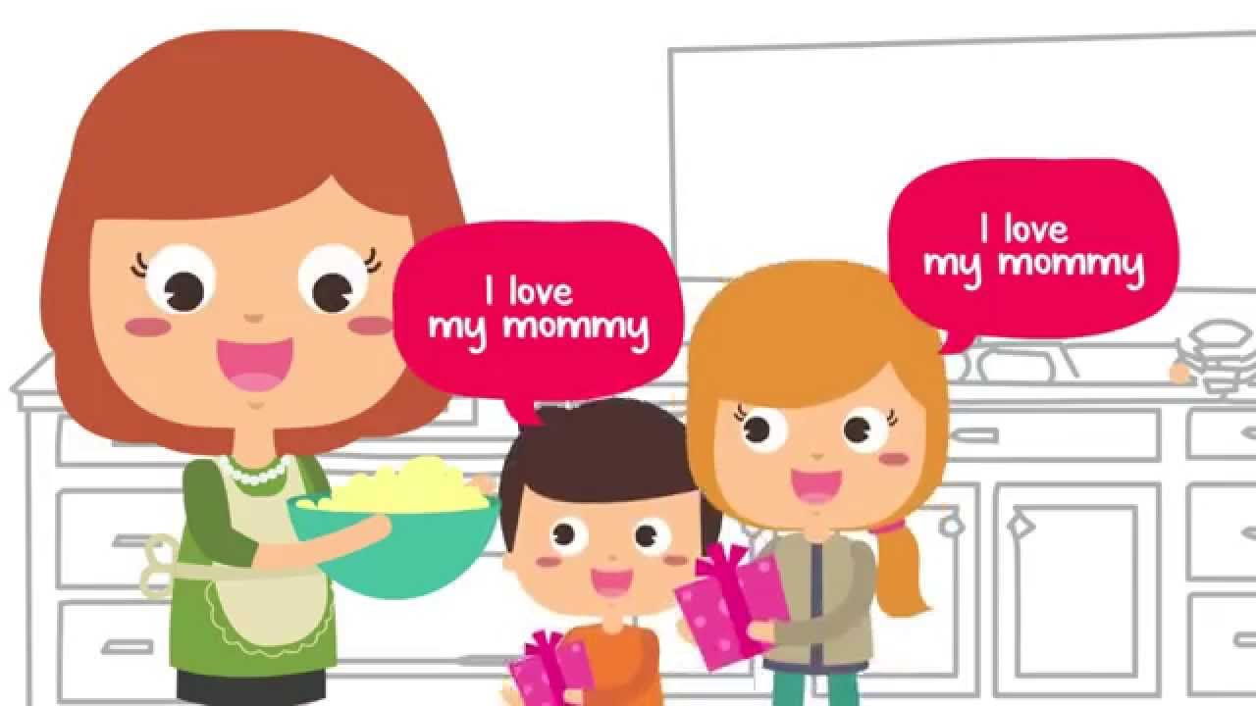

A teraz niech dzieci obejrzą krótką historyjkę o wyjątkowym Dniu Matki :

<https://www.youtube.com/watch?v=Tp8nvbthag0>

Dzieci mogą tez pokolorować karty pracy dla mamy.